Министерство образования и науки Российской Федерации
Российский Университет Инноваций
Кировский филиал

Факультет информационных систем в экономике

ПРОГНОЗИРОВАНИЕ РЕЗУЛЬТАТОВ
С ПОМОЩЬЮ ПАКЕТА NeuroPro 0.25

Отчет по
лабораторной работе №4 по дисциплине
«Теория принятия решений»

Выполнил студент группы ИД-31 _____________________/Чепиль А.В./
Проверил доцент кафедры ЭВМ _____________________/Ростовцев В.С./

Киров 2009

Задание:

Используя инструментальную систему (NeuroPro 0.25) выполнить прогнозирование результатов задачи, поставленной в первой лабораторной работе в экспертной системе ANIES.

Таблица обучающих примеров (темным оттенком выделены тестовые примеры):
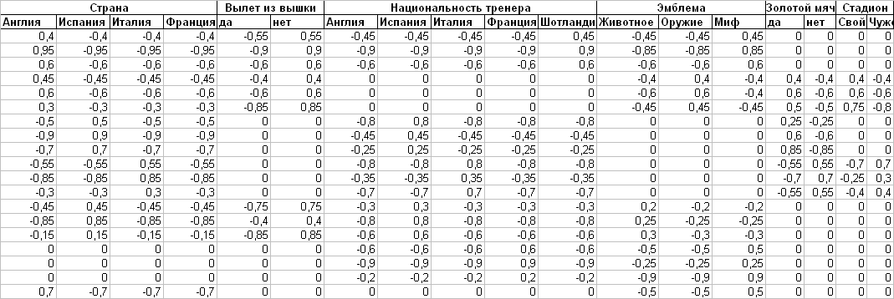

Таблица результатов работы ANIES:

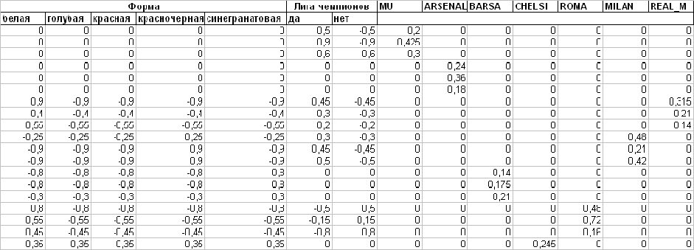

Таблица вариантов конфигурации НС:

Название | Конфигурация | Средняя ошибка
Название | Конфигурация | MU | ARSENAL | BARSA | CHELSI | ROMA | MILAN | REAL_A
Network1 | 25-25-7 | 0,27 | -0,01 | -0,005 | -0,029 | -0,022 | 0,008 | -0,036
Network2 | 25-18-7 | 0,02 | 0,003 | -0,11 | -0,008 | 0,007 | 0,054 | 0,221
Network3 | 25-30-7 | 0,04 | 0,14 | 0,158 | -0,02 | 0,052 | 0,043 | 0,0002

Оптимальная НС – Network1, с конфигурацией 25-25-7

Номер  примера | OUT1 |  | OUT2 |  | OUT3 |  | OUT4 |  | OUT5 |  | OUT6 |  | OUT7
Номер  примера | Anies | Neuro  Pro | Anies | Neuro  Pro | Anies | Neuro  Pro | Anies | Neuro  Pro | Anies | Neuro  Pro | Anies | Neuro  Pro | Anies | Neuro  Pro
1 вектор | 0,425 | 0,27 | 0 | -0,01 | 0 | -0,005 | 0 | -0,029 | 0 | -0,022 | 0 | 0,008 | 0 | -0,036
2 вектор | 0 | -0,01 | 0 | -0,01 | 0 | 0,003 | 0, | 0,002 | 0 | 0,008 | 0 | 0,021 | 0,14 | 0,27
3 вектор | 0 | 0,04 | 0 | 0,014 | 0,21 | 0,158 | 0 | -0,02 | 0 | 0,052 | 0 | 0,043 | 0 | 0,0006
4 вектор | 0 | 0,02 | 0 | -0,104 | 0 | -0,008 | 0 | 0,12 | 0,16 | 0,052 | 0 | 0,043 | 0 | -0.0002

Таблица со сравнительными характеристиками результатов моделирования на программе NeuroPro и на программе ANIES:

Вывод:

1. В результате работы были получены навыки моделирования работы нейросетевой экспертной системы.

2. Оптимальная архитектура НС следующая: – Network1, с конфигурацией 25-25-7

3. Результаты работы НС имеют довольно большое различие с результатами работы экспертной системы ANIES. Это объясняется недостаточным объемом обучающей выборки.

4. Различия обусловлены малым объёмом обучающей выборки.

